评价报告网上公示表
项目编号：WTT-23-010-XJ □预评价□设计专篇 □控制效果评价□现状评价☑定期检测□日常检测
项目名称 | 山丹县嘉诚商贸有限责任公司工作场所职业病危害因素定期检测
项目简介 | 山丹县嘉诚商贸有限责任公司是一家从事矿山开采销售，矿产品加工销售等业务的公司，成立于2014年01月14日，公司坐落甘肃省张掖市山丹县北大街8号。其名下张掖市甘州区小板道沟冶金用石英岩矿位于张掖市甘州区平山湖蒙古族小板道沟，行政区属甘州区平山湖蒙古族乡管辖，矿区距张掖市约30km,交通较为便利。
行业类别 | 石棉、石英砂及其他非金属矿采选业
项目组长 | 洪江 | 报告审核人 |  | 蒋陕峰
质量负责人 | 韩炜烨 | 技术负责人 |  | 成晓琦
项目组成员 | 陈泶瑜、赵学仕
采样时间 | 2023.2.26
报告提交时间 | 2023月3月10日
影像资料 | 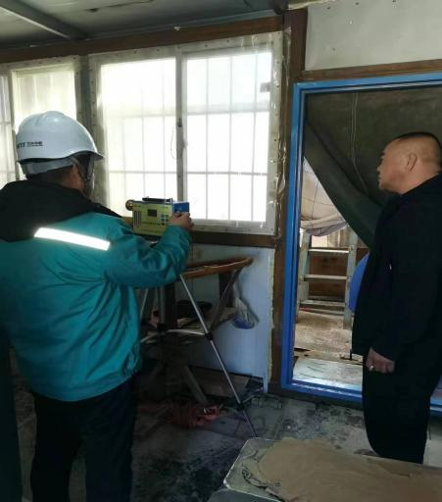 |  | 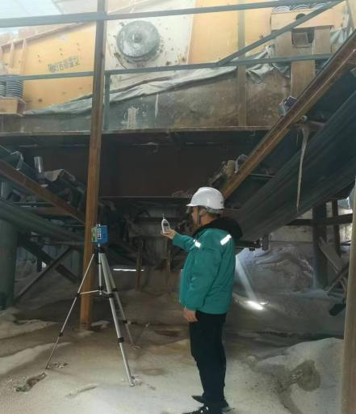
影像资料 | 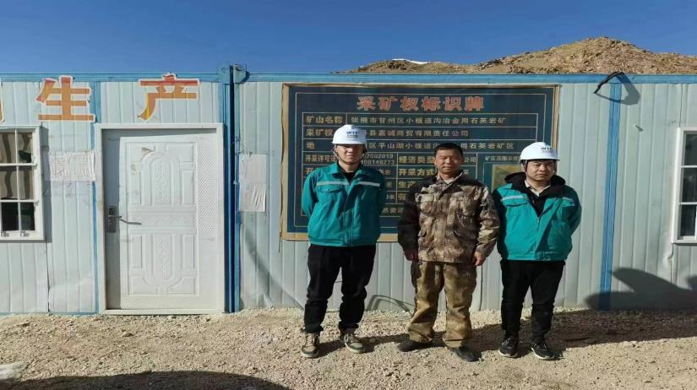
备注

